附件1：

卓越成长奖励资助申请流程（学生）
申请特别说明
- 首先请认真阅读《重庆第二师范学院大学生卓越成长奖励资助办法》（重二师发〔2018〕197号）http://www.cque.edu.cn/xsc/info/1037/1398.htm，学校其他奖励资助办法与本办法不一致的，以本办法为准（如：《关于学生参加学科专业竞赛的管理及奖励办法（试行）》）。
- 相同的奖项、荣誉、成果、项目、资历只能获得一次奖励资助，不得以团体和个人名义重复申报，如发现重复申报，取消该生该项奖励资助资格，学校追回已发放的奖励资助金，取消该生今后申报卓越成长奖励资助的资格。团体项目不得以个人名义分开申报，如发现分开申报，取消该生该项奖励资助资格。
- 其中“学术科研类”因申报情况比较复杂按原有纸质方式，向科技处申报，详询辅导员老师。
- 学生竞赛获奖符合所学专业实际的，请选择“A专业技能竞赛奖”进行申报（如：师范专业学生获得师范类比赛奖项，体育专业学生获得体育类比赛奖项，学前专业学生获得文艺类比赛奖项，汉语言文学专业学生获得写作类比赛奖项等）。
- 团体奖项以个人为单位申报（获奖类别选择“团体”），申报时填写金额应为团体项目奖金除以团体人数的平均金额。
- 请提交证书等必要佐证材料作为附件，图片请规范工整，否则将被退回，可以拍照（拍照要求：材料摆正、镜头对正、光线充足、字迹清晰、无模糊重影、裁剪掉无关背景，图片摆正），推荐扫描。附件命名简洁明了。同时以班为单位，分类别向辅导员提交相关材料纸质件，校级审核通过后归还。

操作步骤
- 打开浏览器，进入奥蓝系统网页，奥蓝系统学生版网址：http://183.230.3.19:50069/login.aspx
- 登录账号，点击奖励资助，点击奖项申报，选择卓越成长奖励资助申请，进入申请，请仔细阅读大学生卓越成长奖励资助申请特别说明（极其重要！！！）。
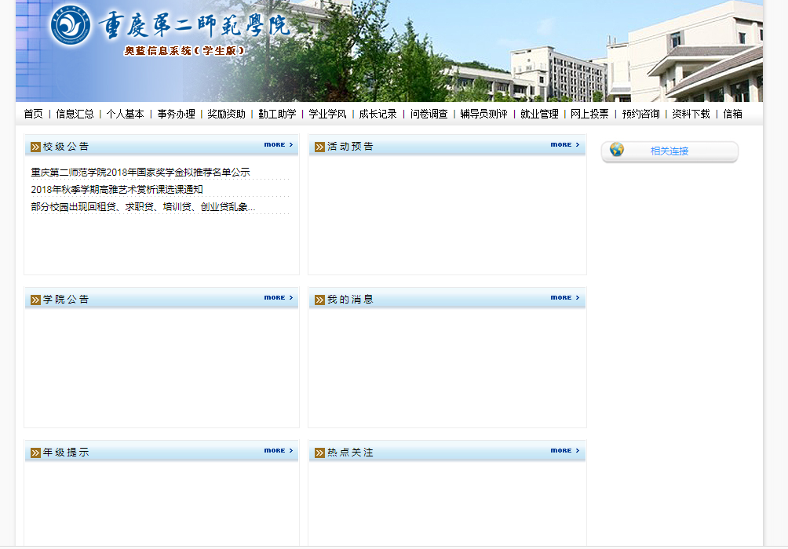
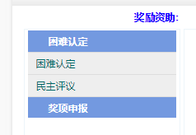
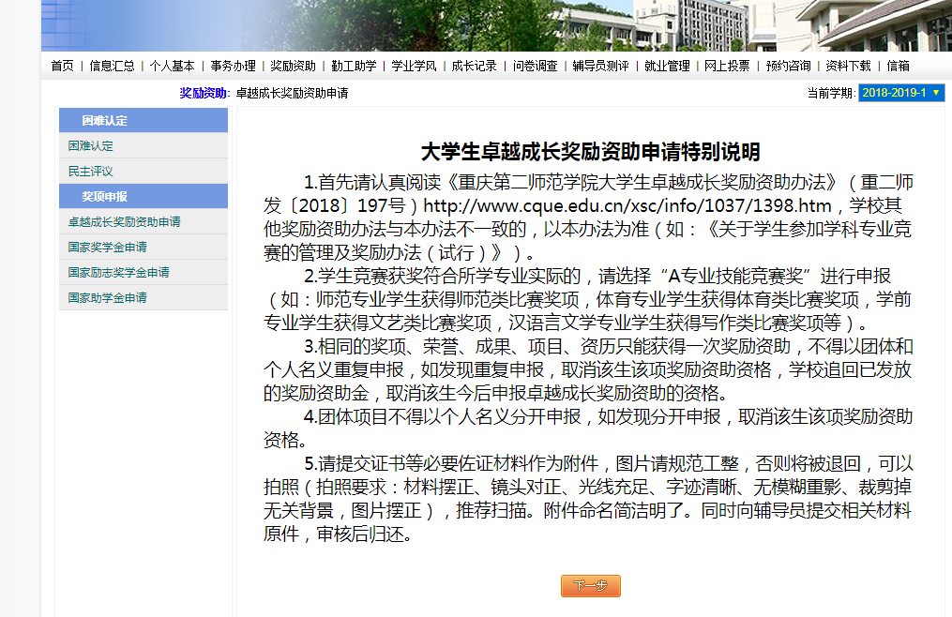
- 进入卓越成长奖励资助申请界面
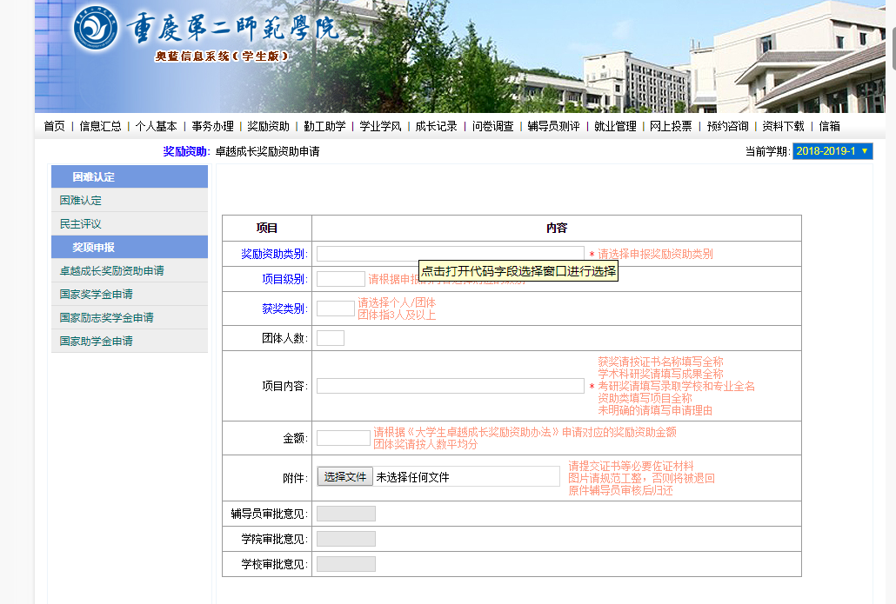
- 参照《重庆第二师范学院大学生卓越成长奖励资助办法》根据页面提示填写项目。
- 点选奖励资助类别
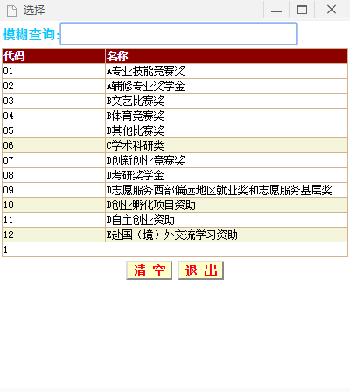
- 点选项目等级
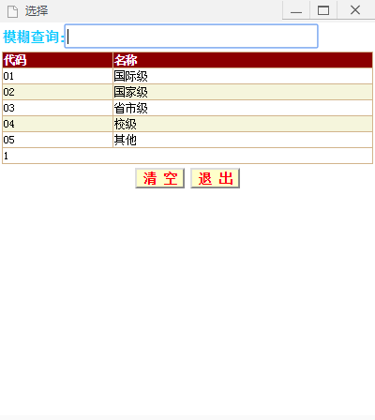
- 填写团队人数、项目内容（获奖请按证书名称填写全称、学术科研奖请填写成果全称、考研奖请填写录取学校和专业全名、资助类填写项目全称、未明确的请填写申请理由）
- 根据《大学生卓越成长奖励资助办法》申请对应的奖励资助金额
团体奖请按人数平均分
- 附件提交：提交证书等必要佐证材料，同时向辅导员提交相关材料，审核后归还。点击增加记录保存。
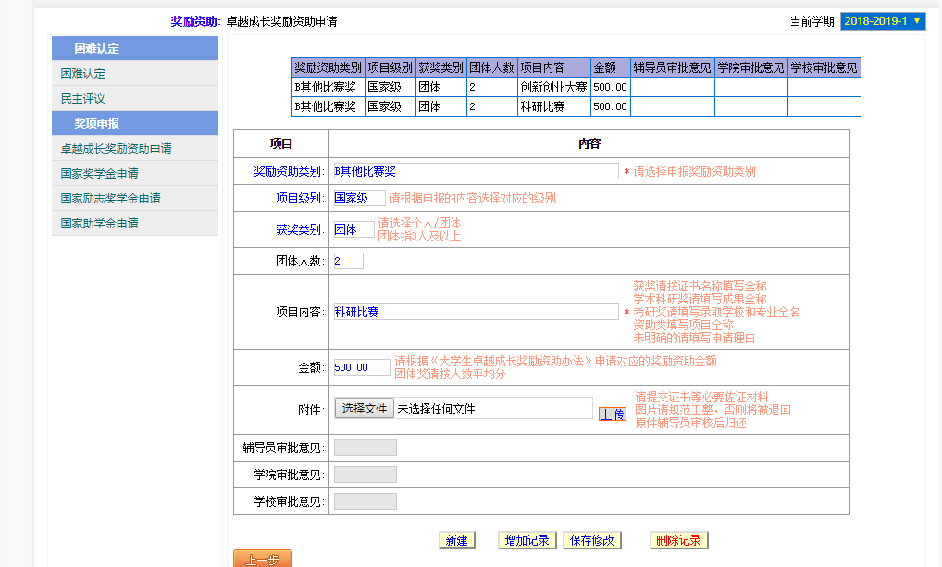
- 如需增/删/改，相应点击新建/删除记录/保存修改，完成检查即可。

